# 算法分析与设计

## 第一章 课程设计简述

### 第一节 百度搜索，计算机算法课程：

1、湖南大学人文科技学院-算法分析与设计



|  |
| --- |
| **《算法分析与设计》教学大纲** |
| 2015-09-25 15:29     (次数1015) |
|  |
| **《算法分析与设计》**教学大纲   |  |  |  |  | | --- | --- | --- | --- | | 课程名称： | 算法分析与设计 | 算法分析与设计 | 算法分析与设计 | | **课程编号：** | 436416 | 408415 | 420416 | | **适用专业：** | 软件工程 | 计算机科学与技术 | 网络工程 | | **课程类别：** | 专业任选课 | 专业任选课 | 专业任选课 | | **课程学分：** | 3 | 3 | 3 | | **总学时：** | 48 | 48 | 48 | | **其中：理论** | 32 | 32 | 32 | | **实验** | 16 | 16 | 16 | | **先修课程：** | C语言程序设计 | | |   **一、课程的性质、目的与任务**  《算法分析与设计》是一门理论性与实践性兼顾的课程，是软件工程、计算机科学与技术、网络工程及相关专业的基础课程。课程是“编译原理”和“软件工程”等专业核心课程的基础课，为学习专业课程及提高软件设计水平打下良好的基础。  本课程向学生系统讲述软件设计中常用的算法设计与分析方法。学生通过对算法设计策略的系统学习与研究，理解和掌握算法设计的主要方法，锻炼独立分析问题和解决问题的能力，为开发高效的软件系统及相关领域的研究工作奠定坚实的基础。  通过本课程的学习，要求学生理解计算机算法效率分析与设计所涉及的基本概念和基础知识，掌握基本的算法分析方法和常见的算法设计方法，能熟练应用课程介绍的算法设计方法来解决软件开发中的实际问题。通过对算法实例的分析，进一步加深对算法设计方法的认识和理解。  **二、课程教学基本内容与要求**  第一章 概述  （一）基本教学内容  1.1 算法和程序  1.2 算法复杂性算法效率  （二）基本要求  教学目的：理解算法的概念、算法的时间复杂性和空间复杂性；掌握求解问题的基本步骤；掌握算法运行时间的估计。  教学重点：求解问题的基本步骤、算法的概念、程序与算法的区别、算法效率的分析。  教学难点：算法时间复杂性和空间复杂性的度量、算法运行时间的估计。  第二章 递归与分治策略  （一）基本教学内容  2.1 递归的概念  2.2 分治法的基本思想  2.3 二分搜索技术  2.4 大整数的乘法  2.5 矩阵乘法  2.6 棋盘覆盖  2.7合并排序  2.8快速排序  2.9线性时间选择  2.10最接近点对问题  2.11循环赛日程表  （二）基本要求  教学目的：掌握递归的概念与的基本原理；理解分治策略的基本原理和效率分析，掌握设计有效算法的分治策略。  教学重点：分治策略的基本原理与应用、递归算法的效率分析。  教学难点：分治策略的基本原理与应用、递归算法的效率分析。  第三章 动态规划  （一）基本教学内容  3.1 矩阵连乘问题  3.2 动态规划算法的基本要素  3.3 最长公共子序列  3.4 最大子段和  3.5 凸多边形最优三角剖分  3.6 多边形游戏  3.7 图像压缩  3.8 电路布线  3.9 流水作业调度  3.10 0-1背包问题  3.11 最优二叉搜索树  3.12 动态规划加速原理  （二）基本要求  教学目的：理解动态规划算法的概念；掌握动态规划算法的基本要素；掌握设计动态规划算法的步骤以及典型问题的应用与分析。  教学重点：动态规划算法的基本思想、动态规划算法的设计策略。  教学难点：动态规划典型问题的应用。  第四章 贪心算法  （一）基本教学内容  4.1 活动安排问题  4.2 贪心算法的基本要素  4.3 最优装载  4.4 哈夫曼编码  4.5 单源最短路径  4.6 最小生成树  4.7 多机调度问题  （二）基本要求  教学目的：理解贪心算法的基本思想、适用条件；掌握贪心算法的设计策略，掌握贪心算法典型问题的应用与分析。  教学重点：贪心策略的基本思想、适用条件及其应用、适用条件及其应用。  教学难点：贪心算法典型问题的解决方法及时间复杂性的分析。  第五章 回溯法  （一）基本教学内容  5.1 回溯法的算法框架  5.2 装载问题  5.3 批处理作业调度  5.4 符号三角形问题  5.5 n后问题  5.6 0-1背包问题  5.7 最大团问题  5.8 图的m着色问题  5.9 旅行售货员问题  5.1 0 圆排列问题  5.1 1 电路板排列问题  5.1 2 连续邮资问题  5.1 3 回溯法的效率分析  （二）基本要求  教学目的：理解回溯法的基本思想及效率估计，限界函数；掌握回溯法在典型问题的应用及分析。  教学重点：回溯法的基本思想、限界函数、效率估计、适用条件及其应用。  教学难点：回溯法的典型问题的解决方法及时间复杂性的分析。  第六章 分支限界法  （一）基本教学内容  6.1 分支限界法的基本思想  6.2 单源最短路径问题  6.3 装载问题  6.4 布线问题  6.5 0-1背包问题  6.6 最大团问题  6.7 旅行售货员问题  6.8 电路板排列问题  6.9 批处理作业调度  （二）基本要求  教学目的：理解分支限界法的基本思想及效率估计；掌握分支限界法的算法框架；掌握分支限界法在典型问题的应用。  教学重点：分支限界法的搜索策略、算法框架、典型问题的设计策略。  教学难点：分支限界法典型问题的设计策略。  第七章 随机化算法  （一）基本教学内容  7.1 随机数  7.2 数值随机化算法  7.3 舍伍德(Sherwood)算法  7.4 拉斯维加斯(Las Vegas)算法  7.5 蒙特卡罗(Monte Carlo)算法  （二）基本要求  教学目的：理解产生伪随机数的算法；掌握数值概率算法的设计思想；掌握蒙特卡罗算法、拉斯维加斯算法和舍伍德算法的设计思想。  教学重点：数值概率算法、蒙特卡罗算法、拉斯维加斯算法和舍伍德算法。  教学难点：概率算法的设计策略。  第八章 线性规划与网络流  （一）基本教学内容  8.1线性规划问题和单纯形算法  8.2最大网络流问题  8.3最小费用流问题  （二）基本要求  教学目的：理解线性规划算法的模型，理解网络与网络流的基本概念；掌握线性规划问题的单纯形算法；掌握网络最大流的增广路算法与预流推进算法；掌握网络最小费用流的消圈算法、最小费用路算法与单纯形算法。  教学重点：线性规划问题的单纯形算法、网络最大流的算法、网络最小费用流算法。  教学难点：网络最大流的算法、网络最小费用流算法。  第九章 NP完全性理论与近似算法  （一）基本教学内容  9.1 计算模型  9.2 P类与NP类问题  9.3 NP完全问题  9.4 NP完全问题的近似算法  （二）基本要求  教学目的：理解RAM、RASP和图灵机的计算模型，理解非确定图灵机的概念；理解NP完全问题的概念；理解近似算法的性能比及多项式时间近似格式的概念；掌握近似算法在典型问题的应用。  教学重点：计算模型、NP完全问题、近似算法的性能比与典型应用。  教学难点：近似算法在典型问题的应用。  **三、课程各章节学时分配**   |  |  |  |  |  |  |  |  | | --- | --- | --- | --- | --- | --- | --- | --- | | 序号 | 内容 | 理论学时 | | | 实验学时 | | | | 计科 | 网工 | 软工 | 计科 | 网工 | 软工 | | 1 | 算法概述 | 2 | 2 | 2 |  |  |  | | 2 | 递归与分治策略 | 4 | 4 | 4 | 4 | 4 | 4 | | 3 | 动态规划 | 6 | 6 | 6 | 4 | 4 | 4 | | 4 | 贪心算法 | 4 | 4 | 4 | 2 | 2 | 2 | | 5 | 回溯法 | 4 | 4 | 4 | 2 | 2 | 2 | | 6 | 分支限界法 | 2 | 2 | 2 | 2 | 2 | 2 | | 7 | 概率算法 | 2 | 2 | 2 |  |  |  | | 8 | 线性规划与网络流 | 4 | 4 | 4 | 2 | 2 | 2 | | 9 | NP完全理论与近似算法 | 4 | 4 | 4 |  |  |  | | 合计 | | 32 | 32 | 32 | 16 | 16 | 16 |   **四、本课程课外学习与修学指导**  本课程是“编译原理”和“软件工程”等专业核心课程的基础课，具有很强的实践性。要学好本课程，必须做到理论与实践紧密结合。要求学生多参阅相关书籍，特别是多做练习，多上机实验，掌握常用算法的基本原理与设计方法。为配合课程教学，将在学校的程序设计在线平台上开设算法分析与设计课程的专题练习。  **五、本课程考核方式及成绩评定标准**  考核方式：闭卷考试  成绩评定方法：本课程的考核是平时成绩、实验成绩和期终考试成绩相结合。具体比例为：上课出勤、作业占20%，实验占20%，期末考试成绩占60%。  其中期未考试总分100分，基础题占50%，中等难度题占40%，较难题占10%。考试题型主要有：选择题、填空题、判断题、程序填空题、程序分析题、编写程序题等。  **六、教材及参考书**  [1] 王晓东.《计算机算法分析与设计（第4版）》.北京：电子工业出版社，2012.  [2] 赵端阳 编著.《算法分析与设计》.北京：清华大学出版社，2012.  [3] 石志国，刘冀伟，姚亦飞 编著.《算法分析与设计（C++描述）》.北京：清华大学出版社，2010.  [4] 霍红卫 译.《算法分析与设计》.北京：人民邮电出版社，2006.  [5] 吴伟旭 方世昌译.《算法分析与设计》.北京：电子工业出版社，2004.  大纲撰写人： 袁辉勇  大纲审阅人： 罗如为  教学副主任：易叶青  编写日期：2012年6月 |

<http://www.huhst.edu.cn/jsjx/info/1066/6633.htm>

**北京航空航天大学计算机学院**

**https://scse.buaa.edu.cn/bkspy/kcdg.htm**

**浙江大学课程攻略共享计划**

**https://github.com/QSCTech/zju-icicles**

2、CSDN 《程序员》杂志 的一些内容

# **计算机算法设计与分析教学大纲,算法设计与分析的教与学（教学大纲）**

原标题：[算法设计与分析](https://so.csdn.net/so/search?q=%E7%AE%97%E6%B3%95%E8%AE%BE%E8%AE%A1%E4%B8%8E%E5%88%86%E6%9E%90&spm=1001.2101.3001.7020" \t "https://blog.csdn.net/weixin_42438750/article/details/_blank)的教与学(教学大纲)

课程代码：****

课程负责人： ****

课程中文名称：算法设计与分析

课程英文名称：Designand Analysis of Algorithms

课程类别：必修

课程学分数：3

课程学时数：54

授课对象：计算机科学与技术及相关专业本科

本课程的前导课程：**高等数学、离散数学、[数据结构](https://so.csdn.net/so/search?q=%E6%95%B0%E6%8D%AE%E7%BB%93%E6%9E%84&spm=1001.2101.3001.7020" \t "https://blog.csdn.net/weixin_42438750/article/details/_blank)**

一、教学目的(黑体五号)

本课程是计算机科学与技术专业的专业必修课。开设本课程的目的是培养学生分析问题和解决问题的能力，使学生掌握算法设计的基本技巧和方法，熟悉算法分析的基本技术，并能熟练运用一些常用算法，解决一些较综合的问题，为学生进一步学习后续课程奠定良好的基础。

二、教学要求(黑体五号)

通过课堂讲授、课堂练习和讨论互动、课后作业和上机实验等教学手段，系统介绍计算机算法的有关概念和算法设计的基本技巧。使学生掌握计算机算法的基本概念和特性，了解计算机相关学科中算法分析与设计技巧的重要性，掌握算法时间复杂性的分析方法和基本的算法设计策略，结合具体问题实例，使学生重点掌握分治法、蛮力法、回溯法、分支限界法、贪心法、动态规划法、网络流、几何计算和概率算法及近似算法等常见的算法设计策略，了解计算复杂性基本理论，具备灵活运用所学解决实际应用问题的能力。

三、课程内容与学时分配(黑体五号)

1.算法设计与分析概论。介绍算法的概念、算法分析方法和STL在算法设计中的应用。

2.递归算法设计技术。介绍递归的概念、递归算法设计方法和相关示例、递归算法到非递归算法的转化以及递推式的计算。

3.分治法。介绍分治法的策略和求解过程、讨论采用分治法求解排序问题、查找问题、最大连续子序列和问题、大整数乘法问题和矩阵乘法问题的典型算法，并简要介绍了并行计算的概念。

4.蛮力法。介绍蛮力法的特点、蛮力法的基本应用示例、递归在蛮力法中应用示例以及图的深度优先和广度优先遍历算法。

5.回溯法。介绍解空间概念和回溯法算法框架，讨论采用回溯法求解0/1背包问题、装载问题、子集和问题、n皇后问题、图的m着色问题、任务分配问题、活动安排问题和流水作业调度问题的典型算法。

6.分枝限界法。介绍分枝限界法的特点和算法框架，队列式分枝限界法和优先队列式分枝限界法，讨论采用分枝限界法求解0/1背包问题、图的单源最短路径、任务分配问题和流水作业调度问题的典型算法。

7.贪心法。介绍贪心法的策略、求解过程和贪心法求解问题应具有的性质，讨论采用贪心法求解活动安排问题、背包问题、最优装载问题、田忌赛马问题、多机调度问题、哈夫曼编码和流水作业调度问题的典型算法。

8.动态规划。介绍动态规划的原理和求解步骤，讨论采用动态规划法求解整数拆分问题、最大连续子序列和问题、三角形最小路径问题、最长公共子序列问题、最长递增子序列问题、编辑距离问题、0/1背包问题、完全背包问题、资源分配问题、会议安排问题和滚动数组的典型算法。

9.图算法设计。讨论构造图最小生成树的两种算法(Prim和Kruskal算法，并查集的应用)、求图的最短路径的4种算法(Dijkstra、Bellman-Ford、SPFA和Floyd)，并采用5种算法策略求解旅行商问题(TSP问题)。最后介绍网络流的相关概念以及求最大流和最小费用最大流的算法。

10.几何计算。介绍几何计算中常用的矢量运算，以及求解凸包问题、最近点对问题和最远点对问题的典型算法。

11.计算复杂性理论简介。介绍图灵机计算模型、P类和NP类问题以及NPC问题。

12.概率算法和近似算法。介绍这两类算法的特点和和基本的算法设计方法。

课程内容与学时分配表

内 容

学 时

1、算法设计与分析概论

2、递归算法设计技术

3、分治法

4、蛮力法

5、回溯法

6、分枝限界法

7、贪心法

8、动态规划

9、图算法设计

10、几何计算

11、计算复杂性理论简介

12、概率算法和近似算法

四、考核方式(黑体五号)

课堂练习、课后作业、期末考试、上机实验。

五、推荐图书

《算法设计与分析(第2版)》



本书特色

提供20小时微课视频。PPT课件，源码，教学大纲，全部练习题、上机实验题和在线编程题的参考答案

由浅入深，循序渐进。每种算法策略从设计思想、算法框架入手，由易到难地讲解经典问题的求解过程，使读者既能学到求解问题的方法，又能通过对算法策略的反复应用，掌握其核心原理，以收到融会贯通之效。

示例丰富，重视启发。教程中列举大量的具有典型性的求解问题，深入剖析采用相关算法策略求解的思路，展示算法设计的清晰过程，并举一反三，启发学生学习算法设计的兴趣。

注重求解问题的多维性。同一个问题采用多种算法策略实现，如0/1背包问题采用回溯法、分枝限界法和动态规划求解，旅行商问题采用5种算法策略求解。通过不同算法策略的比较，使学生更容易体会到每一种算法策略的设计特点和各自的优缺点，以提高算法设计的效率。

强调实验和动手能力的培养。算法讲解不仅包含思路描述，而且以C/C++完整程序的形式呈现，同时给出了大量的上机实验题和在线编程题，大部分是近几年国内外著名IT企业面试笔题(谷歌、微软、阿里巴巴、腾讯、网易等)和ACM竞赛题。通过这些题目的训练，不仅提高编程能力，还可以直面求职市场。

《数据结构教程(第5版)最新版》



新版提供50小时微课视频。PPT课件，源码，教学大纲，习题参考答案

数据结构是一门应用实践性非常强的课程，学生在掌握各种数据结构(特别是存储结构)的基础上一定要尽可能多地上机实习，通过较多的实验把难以理解的抽象概念转化为实实在在的能够在计算机上执行的程序，这样才能将所学知识和实际应用结合起来，吸取算法的设计思想和精髓，提高运用这些知识解决实际问题的能力。因此，本教程突出上机实习内容，书中给出了大量的上机实验题(分为验证性实验、设计性实验和综合性实验)供教师和学生选用。

《(套装)直击招聘——程序员面试笔试深度解析(C语言、C++语言、数据结构、算法设计)》

3、B站的学习资料

https://www.bilibili.com/video/BV1k34y1Q7w8/?spm_id_from=333.337.search-card.all.click&vd_source=27df3ca64160cba732c36cd2ae872043

六天精通JavaScript数据结构与算法系统教程，js入门到精通算法

https://www.bilibili.com/video/BV1Qi4y177gB/?spm_id_from=333.337.search-card.all.click&vd_source=27df3ca64160cba732c36cd2ae872043

数据结构与算法javascript描述（栈、队列、链表、集合、字典、树、图 系

知乎的学习资料

计算机科学导论：第八章-算法介绍

https://zhuanlan.zhihu.com/p/388624083

1. 程序=数据结构+算法

## **“算法+数据结构=程序”**

## **Algorithm+Data Structures=Programs**

****“Algorithm+Data Structures=Programs”是瑞士计算机科学家尼古拉斯·沃斯在1984年获得图灵奖的一句话****（主要是表彰他对程序设计语言设计，程序设计做出的突出贡献，是Euler语言的发明者之一）。

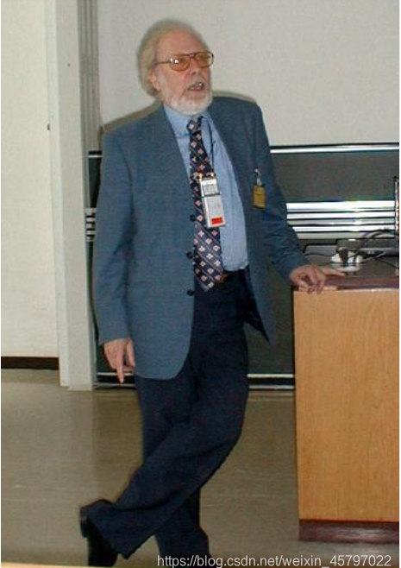

尼古拉斯·沃斯生平简介

毕竟是咱计算机界的大佬，不了解可说不过去，今天就为大家科普一下他，尼古拉斯·沃斯（Niklaus Wirth，1934年2月15日—）瑞士计算机科学家，生于瑞士北部离苏黎世不远的温特图尔 (Winterthur），其父瓦尔特是一位地理学教授。

中学毕业以后，威茨进入在欧洲甚至全世界都很有名的苏黎世工学院（ETH），1958年取得学士学位。Niklaus取得学士学位后来到加拿大的莱维大学深造，于1960年取得硕士学位。之后进入美国加州大学伯克利分校获得博士学位。

1963年到1967年，他成为斯坦福大学的计算机科学部助理教授，之後又在苏黎世大学担当相同的职位。在斯坦福大学成功的开发出Algol W以及PL360后，爱国心极强的Nicklaus Wirth于

1967年回到祖国瑞士，第二年在他的母校苏黎世工学院（ETH）他创建与实现了Pascal语言——当时世界上最受欢迎的语言之一，被称为Pascal之父。本来是赵四用于教学的语言，没想到由于它的简介明了，PASCAL很快称为风靡全球、最受欢迎的语言之一，创下了发行拷贝数最多的世界记录。

1984 年因发展了Algol W、 Modula、 Pascal、Oberon、Euler这些语言而获得了图灵奖，并发表了题为“ 从程序设计语言设计到计算机建造”（From Programming Language Design to Computer Construction）的图灵奖演说，回顾了自己在计算机领域所做的工作。他也是瑞士学者中目前唯一获此殊荣的人。

学术著作

这大佬在计算机基础教育领域做出了非常突出的贡献，ACM（国际计算机学会）除了在1984年授予沃斯图灵奖外，1987年又授予他另一项奖：计算机科学教育杰出贡献奖。

是真的著作等身啊，例出一些他比较有名的作品。

《系统程序设计导论》（《Systematic Programming：An Introduction》，Prentice-Hall，1973。其法文版已出至第5版）

《算法+数据结构=程序》（《Algorithms Data Structures=Programs》，Prentice-Hall，1976）。

《Modula-2程序设计》（《Programming in Modula-2》， Springer，1988，第4版）。

《PASCAL用户手册和报告：ISO PASCAL标准》 （《PASCAL User Manual and Report：ISO PASCAL Standard》，Springer，1991）。

《Oberon计划：操作系统和编译器的设计》（《Project Oberon：the Design of an Operating System and Compiler》，ACM Pr.，1992）。

《数字电路设计教材》（《Digital Circuit Design for Computer Science Students：An Introductory Textbook》，Springer，1995）

。。。

趣闻

1、欧洲人通常都将他的名字读得正确，读作“Nih-klaus Virt”；但美国人通常读成“Nickles Worth”近似的音。於是有人便说，欧洲人传址（变量地址）呼叫他，美国人传值（变量值）呼叫他。

2、尼古拉斯·沃斯的学生菲力浦·凯恩（Phillipe Kahn），从ETH毕业以后，在美国加利福尼亚州办了Borland公司靠Turbo Pascal起家，由于Pascal的流行，Pascal的拷贝就卖出了100多万个，成为百万富翁，有个好师傅，一毕业就到终点线了啊。

在提出这句话之前，当时的计算机界对于程序的定义和概念一直没有一个统一的说法，人们对程序也只是浅显的理解并不能很好的表述它，所以这句话被提出时，一举奠定了程序的基础概念，对计算机科学的影响程度足以类似物理学中爱因斯坦的“E=MC^2”。在面向对象这个概念还没由流行起来的时候，可以说是很多搞算法的程序员的至理名言。

原文链接：https://blog.csdn.net/weixin_45797022/article/details/105467917

5、

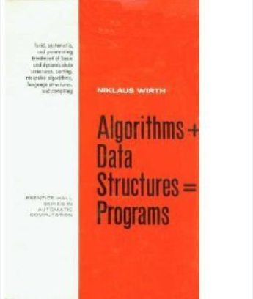

内容介绍：

它可能看起来与用现在过时的Pascal编程语言编写的所有示例完全过时了（除非你是那些试图抵制Java/.NET统治的Delphi狂热者之一），但仍然强烈推荐它。

这是我在当地大学学习计算机科学的大一学生时，从中学到最多的一本书（当Pascal已经衰落时，我还没那么老；-）。我希望有更多的新书能像这本书一样好，但我还没有发现一本书像这本那样专注，同时范围如此广泛。

Wirth涵盖了编程基础知识（包括递归）、许多排序算法、数据结构（从简单的数据集合到B树和哈希）以及基本的编译器技术。也就是说，四本书合为一本（令人惊讶的是，这本书并不是一本大部头书）

目录：

基本数据结构1

第1章

1.1简介

1.2数据类型4的概念

1.3原始数据类型6

1.4标准图元类型8

1.5子范围类型10

1.6阵列结构11

1.7记录结构16

1.8记录结构的变体20

1.9集合结构23

1.10阵列、记录和集合结构的表示29

1.10.1阵列的表示30

1.10.2记录结构的表示32

1.10.3集合表示33

1.11后续文件结构34

1.11.1基本文件操作员37

1.11.2带下部结构的文件39

1.11.3文本41

1.11.4文件编辑程序49

第2章 排序56

2.1简介56

2.2排序阵列59

2.2.1按直线插入排序60

2.2.2按直接选择排序63

2.2.3按直接交换排序65

2.2.4按递减增量进行插入排序68

2.2.5树排序70

2.2.6分区排序76

2.2.7找到中值82

2.2.8阵列排序方法的比较84

2.3排序顺序文件87

2.3.1直线合并87

2.3.2自然合并92

2.3.3平衡多路合并99

2.3.4多相排序104

2.3.5初始运行分布116

第3章 递归算法125

3.1简介125

3.2何时不使用递归127

3.3递归程序的两个示例130

3.4回溯算法137

3.5皇后区的八个问题143

3.6稳定婚姻问题148

3.7最佳选择问题154

第四章 动态信息结构162

4.1递归数据类型162

4.2指针或参考文件166

4.3线性列表171

4.3.1基本操作171

4.3.2有序列表和重新组织列表174

4.3.3应用程序：拓扑排序182

4.4树形结构189

4.4.1基本概念和定义189

4.4.2二叉树的基本运算198

4.4.3树搜索和插入201

4.4.4树删除210

4.4.5树搜索和插入分析211

4.4.6平衡树215

4.4.7平衡树插入216

4.4.8平衡树删除222

4.4.9最佳搜索树226

4.4.10显示树结构232

4.5多路树242

4.5.1B-树245

4.6密钥转换（哈希）264

4.6.1转换函数的选择266

4.6.2碰撞处理266

4.6.3密钥转换分析271

第5章 语言结构和编译器280

5.1语言定义和结构280

5.2句子分析283

构造语法图288

为给定语法构造解析器291

构建表驱动的分析程序295

从BNF到解析器的转换器驱动数据结构299

编程语言PL/O307

用于PL/O 311的5.8A解析器

5.9从语法错误中恢复320

5.10APL/O处理器331

5.11代码生成344

### 第二节 ChatGPT 课程设计

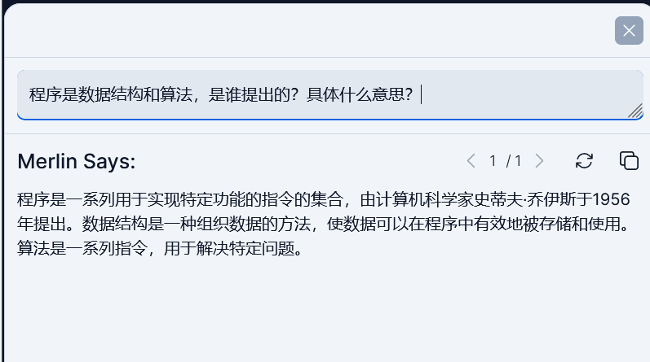

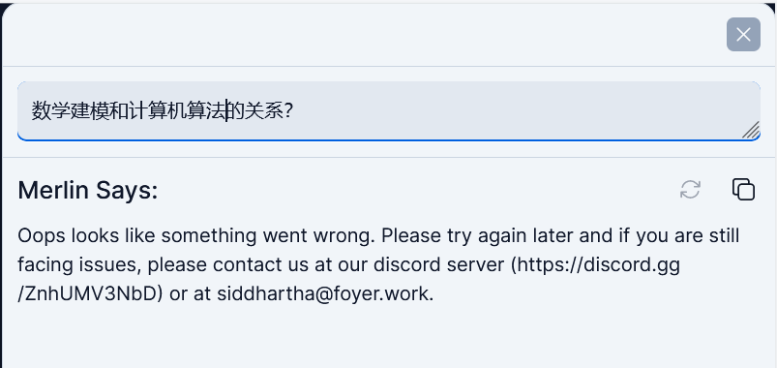

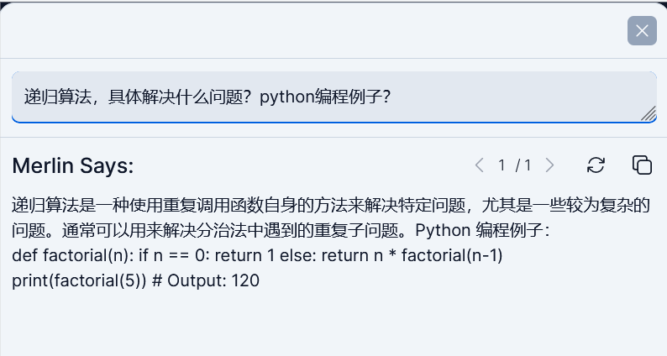

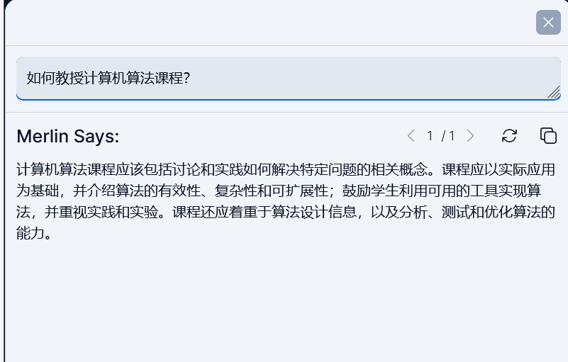

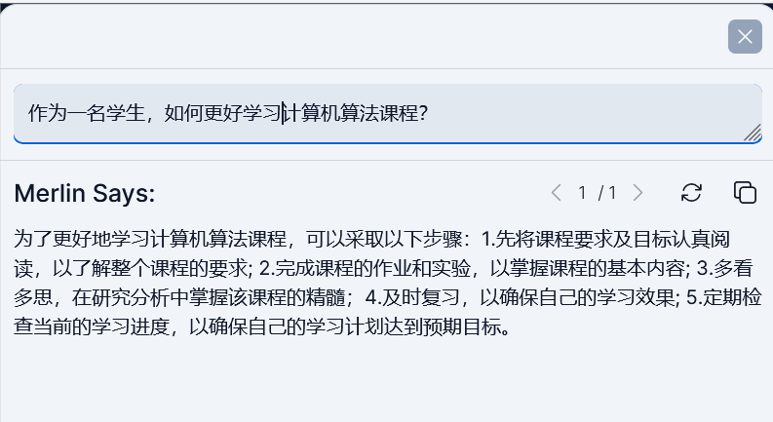

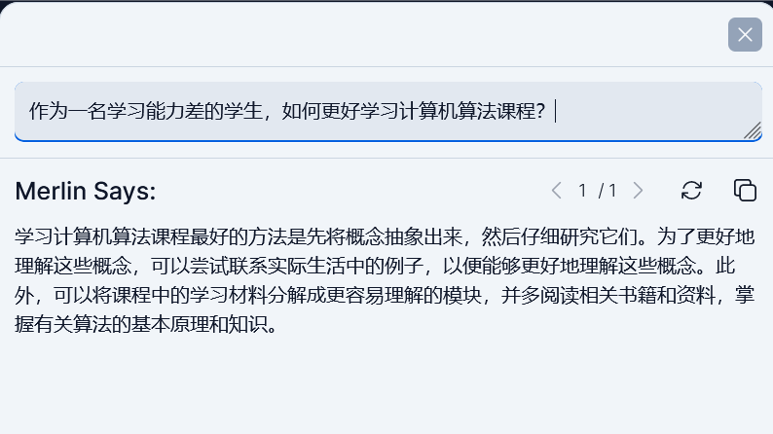

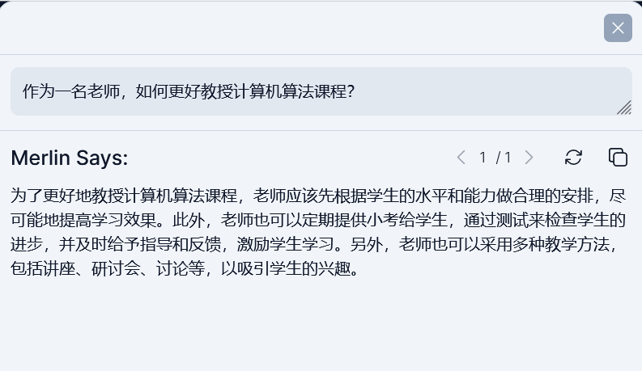

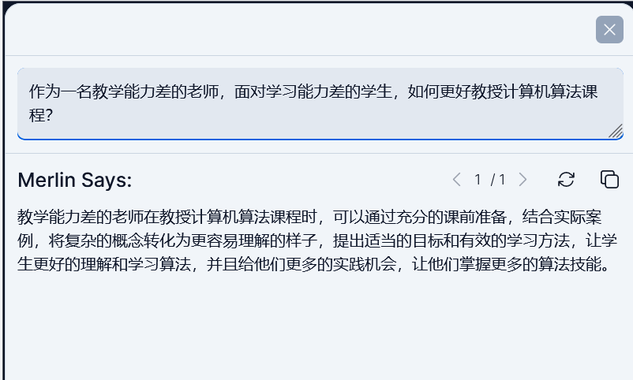

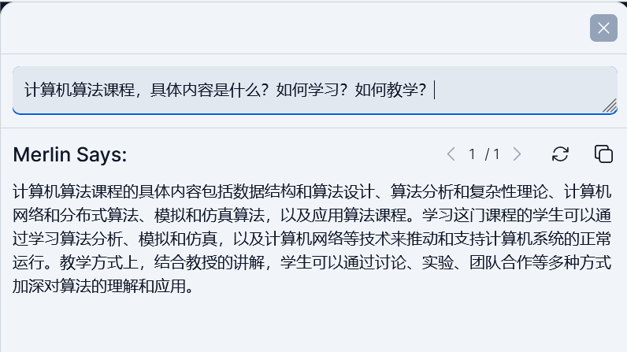

总结：

生成式AI也是一种算法，是当下最为流行的算法。

### 课程设计

|  |  |  |
| --- | --- | --- |
| 商业模式专家 | 领域专家 | 计算机科学家 |
| **编程能力** | | |
| 职业发展目标 | | |

课程设计原则：

1. 明确职业发展目标。
2. 提高编程能力（编程练习）。
3. 依照课程发展轨迹，逐步掌握现代算法技术（一般算法、机器学习算法、AI算法）。

|  |  |  |  |  |  |  |  |  |  |  |  |  |  |  |  |  |  |  |  |
| --- | --- | --- | --- | --- | --- | --- | --- | --- | --- | --- | --- | --- | --- | --- | --- | --- | --- | --- | --- |
| |  |  |  |  | | --- | --- | --- | --- | |  |  |  |  | | |  |  |  |  | | --- | --- | --- | --- | |  |  |  |  | | |  |  |  |  | | --- | --- | --- | --- | |  |  |  |  | | |  |  |  |  | | --- | --- | --- | --- | |  |  |  |  | |
| |  |  |  |  | | --- | --- | --- | --- | |  |  |  |  | | |  |  |  |  | | --- | --- | --- | --- | |  |  |  |  | | |  |  |  |  | | --- | --- | --- | --- | |  |  |  |  | | |  |  |  |  | | --- | --- | --- | --- | |  |  |  |  | |
| |  |  |  |  | | --- | --- | --- | --- | |  |  |  |  | | |  |  |  |  | | --- | --- | --- | --- | |  |  |  |  | | |  |  |  |  | | --- | --- | --- | --- | |  |  |  |  | | |  |  |  |  | | --- | --- | --- | --- | |  |  |  |  | |

课后作业：

1. 翻译《Algorithms Data Structures = Programs 》书籍（分组）
2. b站视频学习（javascript python分组）
3. 编程例子准备（以游戏为例子）
4. https://www.bilibili.com/video/BV1gM411m723/?vd_source=27df3ca64160cba732c36cd2ae872043

翟东升：现代性与中国式现代化——基于世界经济与政治史的观察和思考